1. **REGISTRO DE REVISIÓN Y APROBACIÓN:**

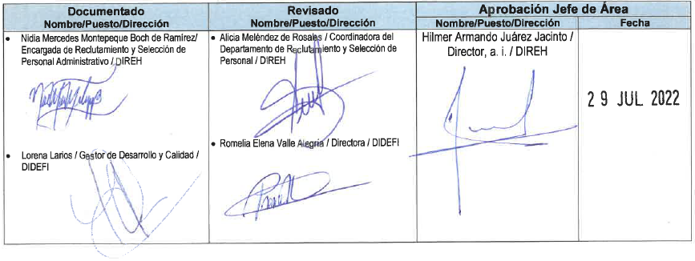

1. **GLOSARIO**

|  |  |  |
| --- | --- | --- |
|  | **Servicio Exento** | Puestos contratados bajo el renglón 011 “Personal Permanente” de libre nombramiento. |
|  | **DAFI** | Dirección de Administración Financiera |
|  | **DIREH** | Dirección de Recursos Humanos |
|  | **Nombramiento** | Acto administrativo o concesión de estatus de empleado o servidor público, por medio de un Acuerdo o Nombramiento expedido por una Autoridad Nominadora; es decir, la acción a través de la cual se formaliza el inicio o cambio de una relación laboral entre un trabajador y el patrono que labora en el Estado |

1. **DESCRIPCIÓN DE ACTIVIDADES Y RESPONSABLES:**

| **Actividad** | **Responsable** | **Descripción de las Actividades** |
| --- | --- | --- |
| 1. **Recibir expediente** | Director (a) de Recursos Humanos | Recibe el expediente de Autoridades Superiores acompañado del oficio de solicitud de contratación, traslada e instruye al Subdirector(a) de Dotación de Personal de la Dirección de Recursos Humanos, solicitándole se inicie el proceso. |
| 1. **Trasladar expediente** | Subdirector (a) de Dotación de Personal | Recibe el expediente e instruye al Coordinador (a) del Departamento de Reclutamiento y Selección para la continuidad del proceso. |
| 1. **Asignar Analista** | Coordinador (a) de Reclutamiento y Selección | Asigna, instruye y traslada el expediente al Analista de Reclutamiento y Selección. |
| 1. **Verificar expediente** | Analista de Reclutamiento y Selección de Personal DIREH | Recibe y verifica en el expediente los documentos requeridos en RHU-FOR-07 “Lista de Verificación para Calificación de Expediente 011 Administrativo”, que se encuentren completos y vigentes.   * Si el expediente **no** está completo, contacta al interesado (a) para completar la documentación faltante. * Si el expediente **sí** está completo elabora, imprime y firma RHU-FOR-102 “Revisión de Requisitos Académicos Exentos”, que asegura que cumpla con los requisitos mínimos para el puesto y genera documentos en el sistema e-SIRH |
| 1. **Generar expedientes en e-SIRH** | Analista de Reclutamiento y Selección de Personal DIREH | Ingresa al sistema e-SIRH, > Reclutamiento y Selección > Módulo de Administrativo, y realiza las acciones siguientes:   1. Registro de banco de elegibles: Ingresa al e-SIRH > módulo de Reclutamiento y Selección > Administrativo Banco de Elegibles > Seleccionar “persona nueva” o “persona existente” > ingresar el término de búsqueda > ícono de lupa > seleccionar con el ícono de flecha amarilla > completar los campos de datos generales, profesión, documentos de identificación, direcciones. 2. Formulario RHU-FOR-01 “Requisición de Personal”. 3. Formulario RHU-FOR-03 “Propuesta de Personal Administrativo 011”, según corresponda y gestiona las firmas correspondientes. 4. Ingresa al Módulo de Administrativo > Administrar Propuesta de Nombramiento, se asigna propuesta de nombramiento. 5. Administrar Propuesta de Nombramiento > búsqueda de propuesta, en casilla de nota ONSEC, ingresa el siguiente enunciado “por tratarse de puesto dentro de la serie ejecutiva, se encuentra exento de calificación de ONSEC”.      1. Imprime la imagen de información de la Partida (pantallazo), donde se indica el nombre de la dependencia, número de partida, salario y lo adjunta al expediente. 2. Da por finalizado el análisis, bloquea la partida para evitar que la misma pueda ser utilizada, y guarda. 3. Genera, imprime y firma el conocimiento de envío al Departamento de Contratación de Personal, lo adjunta al expediente y lo traslada a la Coordinación de Reclutamiento y Selección de Personal de la DIREH y al Subdirector (a) de Dotación de Personal (Firmar Conocimiento). El resto de los documentos los archiva y resguarda, como respaldo de las gestiones de reclutamiento y selección de personal realizadas. 4. Foliar expediente de forma correlativa en su parte frontal  * **Nota:** Si el candidato se encontrará activo en clases pasivas, se comunica con el interesado para que se presente y entregue la “carta de compromiso de suspensión de clases pasivas, en los dos (2) días siguientes”, de esta manera, el interesado se compromete, posterior a firmar el acta de toma de posesión, a solicitar inmediatamente la suspensión del pago de pensión de clases pasivas civiles del Estado ante la Dirección de Contabilidad del Estado del MINFIN. Adjunta la carta original y una copia al expediente, para que sea tomado en cuenta por la persona encargada de dar posesión al interesado, (según lo establece el artículo 21 del Acuerdo Gubernativo No. 1220-88 “Reglamento de la Ley de Clases Pasivas Civiles del Estado”). |
| 1. **Revisar expedientes** | Coordinador (a) de Reclutamiento y Selección | Recibe expediente y revisa que la conformación del expediente se encuentre de conformidad con el formulario RHU-FOR-07 “Lista de Verificación para Calificación de Expediente 011 Administrativo”, que se encuentren completos y vigentes.   * Si la documentación **No** está correcta, traslada al Analista, para que realice las correcciones correspondientes. * Si está la documentación **Si** está correcta, firma el conocimiento y lo traslada a Subdirección de Dotación de Personal para Visto Bueno. |
| 1. **Firmar conocimiento** | Subdirector (a) de Dotación de Personal | Subdirector de Dotación de Personal firma de Visto Bueno el conocimiento y devuelve al Coordinador de Reclutamiento y Selección de Personal y este a su vez devuelve al Analista de Reclutamiento y Selección para traslado al Departamento de Contratación de Personal. |
| 1. **Trasladar expediente** | Analista de Reclutamiento y Selección de Personal DIREH | Traslada expediente al Departamento de Contratación de Personal. |